安装完node
cmd
node -v 检验是否安装成功
npm -v
npm install gulp -g 全局安装gulp
gulp -v
e: 进入e盘
cd project 进入工作路径
npm init 新建package.json
依次配置
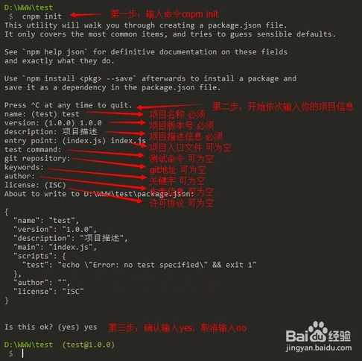
npm install gulp --save-dev (全局安装gulp是为了执行gulp任务，本地安装gulp
是为了调用gulp插件的功能)
$ npm install gulp browser-sync --save-dev 安装browser-sync
新建gulpfile.js，配置
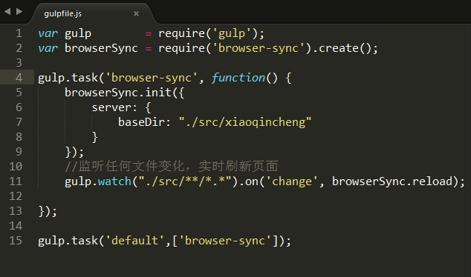

输入gulp运行项目
Ctrl+c 退出运行

cd定位到目录，用法：cd + 路径 ；
dir列出文件列表；
cls清空命令提示符窗口内容。

